1. Junginys, kurio formulė (I):
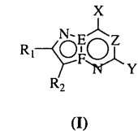
arba jo enantiomeras, diastereomeras arba farmaciniu požiūriu priimtina druska, kur:
E yra C; F yra N;
X yra NR₄R₅;
Z yra CR₃;
Y yra parinktas iš vandenilio, halogeno, nitro, ciano grupės, SR₈, S(O)_{p}R₈, OR₈, NR₆R₇, CO₂R₈, C(=O)R₈, O-C(=O)R₈, C(=O)NR₈R₉, cikloalkilo, cikloalkenilo, cikloalkinilo, heterociklo, arilo ir heteroarilo, numatant, kad jeigu Y yra vandenilis, tuomet R₄ yra fenilas, pakeistas karboksamido grupe;
R₁ ir R₂ yra nepriklausomai parinkti iš (i) vandenilio, alkilo, halogeno, nitro, ciano grupės, SR₁₀, OR₁₀, NR₁₀R₁₁, NR₁₀C(=O)R₁₁, CO₂R₁₀, C(=O)R₁₀, -O-C(=O)R₁₀, C(=O)NR₁₀R₁₁ ;
R₃ yra parinktas iš vandenilio, halogeno, alkilo, pakeisto alkilo, alkenilo, pakeisto alkenilalkinilo, pakeisto alkinilo, nitro, ciano grupės, SR₁₃, OR₁₃, NR₁₃R₁₄, NR₁₃C(=O)R₁₄, CO₂R₁₃, C(=O)R₁₃, -O-C(=O)R₁₃, -C(=O)NR₁₃R₁₄, cikloalkilo, heterociklo, arilo ir heteroarilo;
R₄, R₅, R₆, ir R₇ yra nepriklausomai parinkti iš vandenilio, alkilo, pakeisto alkilo, alkenilo, pakeisto alkenilo, alkinilo, pakeisto alkinilo, OR₁₅, SR₁₅, C(=O)R₁₅, CO₂R₁₅, C(=O)NR₁₅R₁₆, C(W)OR₁₆, S(O)_{p}R₁₇, SO₂NR₁₅R₁₆, cikloalkilo, heterociklo, arilo ir heteroarilo; arba (ii) R₄ paimtas kartu su R₅ ir azoto atomu, prie kurio jie abu yra prijungti ir/arba R₆ paimtas kartu su R₇ ir azoto atomu, prie kurio jie abu yra prijungti, kad sudarytų heteroarilą arba heterociklą;
R₈, R₉, R₁₀, R₁₁, R_{13,} R₁₄, R₁₅ ir R₁₆ kiekvienu atveju yra nepriklausomai parinkti iš (i) vandenilio, alkilo, pakeisto alkilo, alkenilo, pakeisto alkenilo, alkinilo, pakeisto alkinilo, cikloalkilo, arilo, heteroarilo ir heterociklo; arba (ii) kartu su azoto atomu, prie kurio jie yra prijungti, R₈ paimtas kartu su R₉, ir/arba R₁₀ paimtas kartu su R₁₁, ir/arba R₁₃ paimtas kartu su R₁₄, ir/arba R₁₅ paimtas kartu su R₁₆, kad sudarytų heteroarilą arba heterociklą;
R₁₇ yra parinktas iš alkilo, pakeisto alkilo, alkenilo, pakeisto alkenilo, alkinilo, pakeisto alkinilo, cikloalkilo, arilo, heteroarilo ir heterociklo;
W kiekvienu atveju yra O, S, N, CN arba NH; ir
p yra 1 arba 2,
su sekančiomis nuostatomis:
(1) jeigu X yra NH(Me), N(Me)₂, NH(nepakeistas fenilas) arba NHNH₂, tuomet Y yra kitoks, negu vandenilis arba halogenas; ir
(2) sekančių junginių nėra:
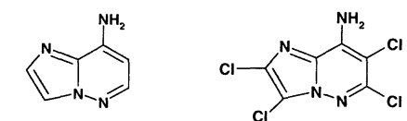

2. Junginys pagal 1 punktą, turintis formulę (Ia):
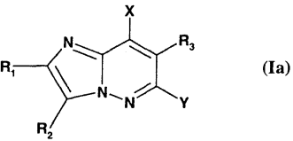
arba jo enantiomeras, diastereomeras arba farmaciniu požiūriu priimtina druska.

3. Junginys pagal 2 punktą arba jo enantiomeras, diastereomeras arba farmaciniu požiūriu priimtina druska, kuriame:
R₄ yra -AM;
R₅ yra vandenilis arba C₁₋₄alkilas;
arba R₄ ir R₅ kartu su azoto atomu, prie kurio jie abu yra prijungti, sudaro 5-, 6- arba 7-narį monociklinį heteroarilo arba heterociklo žiedą, arba 7-11-narį biciklinį heteroarilo arba heterociklo žiedą, kiekvienas žiedas pasirinktinai pakeistas viena-trimis grupėmis, T₁, T₂; ir/arba T₃;
A yra ryšys, C₁₋₃alkilenas, C₂₋₄alkenilenas, C₂₋₄alkinilenas, -C(O)- arba -SO₂-;
M yra (i) vandenilis, alkilas, alkoksi grupė arba alkenilas; arba (ii) cikloalkilas, heterociklas, arilas arba heteroarilas, kiekviena grupė pasirinktinai pakeista viena-trimis grupėmis T₁, T₂, ir/arba T₃; T₁, T₂, ir T₃ yra nepriklausomai parinktos iš (i) halogeno, alkilo, pakeisto alkilo, alkenilo, pakeisto alkenilo, alkinilo, pakeisto alkinilo, nitro, ciano grupės, SO₃H SR₁₉, S(O)_{p}R₂₁, S(O)_{p}NR₁₉R₂₀, NR₁₉S(O)_{p}R₂₁, OR₁₉, NR₁₉R₂₀, NR₁₉C(=O)₂₀, NR₁₉C(=O)NR₁₉R₂₀, CO₂R₁₉, C(=O)R₁₉, -O-C(=O)R₁₉, -C(=O)NR₁₉R₂₀, cikloalkilo, heterociklo, arilo ir heteroarilo, kur p yra vienas arba 2; ir/arba (ii) dvi grupės T₁ ir T₂, išsidėstę prie gretimų žiedo atomų, paimtos kartu su žiedo atomais prie kurių jos abi yra prijungtos, kad sudarytų kondensuotą cikloalkilą, arilą, heteroarilą arba heterociklą;
R₁₉, R₂₀, ir R₂₁ kiekvienu atveju yra parinkti nepriklausomai iš (i) vandenilio, alkilo, pakeisto alkilo, alkenilo, pakeisto alkenilo, cikloalkilo, arilo, heteroarilo ir heterociklo; arba (ii) R₁₉ ir R₂₀ kartu su azoto atomu, prie kurių abu prijungti, kad sudarytų heteroarilą arba heterociklą; ir
R₂₁ kiekvienu atveju, yra parinktas iš alkilo, pakeisto alkilo, alkenilo, pakeisto alkenilo, alkinilo, pakeisto alkinilo, cikloalkilo, arilo, heteroarilo ir heterociklo.

4. Junginys pagal 2 punktą arba jo enantiomeras, diastereomeras arba farmaciniu požiūriu priimtina druska, kuriame:
Y yra vandenilis, halogenas, OR₈ arba NR₆R₇;
R₆ yra parinktas iš vandenilio arba C₁₋₄alkilo, pasirinktinai pakeisto viena-trimis grupėmis, parinktomis iš halogeno, C₁₋₄alkilo, nitro, ciano, amino, C₁₋₄alkoksi grupės ir OH;
R₇ ir R₈ yra nepriklausomai parinkti iš alkilo, cikloalkilo, heterociklo, arilo ir heteroarilo, iš kurių kiekviena grupė pasirinktinai pakeista viena-trimis grupėmis T₄, T₅, ir/arba T₆ ;
arba R₆ ir R₇ kartu su azoto atomu, prie kurio jie abu yra prijungti, sudaro heteroarilo arba heterociklo žiedą, kur kiekvienas žiedas yra pasirinktinai pakeistas viena-trimis grupėmis T₄, T₅ ir/arba T₆;
T_{4,} T₅ ir T₆ yra nepriklausomai parinkti iš
(i) halogeno, alkilo, pakeisto alkilo, alkenilo, pakeisto alkenilo, alkinilo, pakeisto alkinilo, nitro, ciano grupės, SR₁₉, OR₁₉, NR₁₉R₂₀, NR₁₉C(=O)R₂₀, CO₂R₁₉, C(=O)R₁₉, -O-C(=O)R₁₉, -C(=O)NR₁₉R₂₀, cikloalkilo, heterociklo, arilo ir heteroarilo; ir/arba (ii) dvi grupės T₄ ir T₅, pakeistos prie gretimų žiedo atomų, paimtos kartu su žiedo atomais, prie kurių jos yra prijungtos, kad sudarytų kondensuotą ciklolkilą, heterociklą, arilą arba heteroarilą; ir R₁₉ ir R₂₀, kiekvienu atveju yra parinkti nepriklausomai iš (i) vandenilio, alkilo, pakeisto alkilo, alkenilo, pakeisto alkenilo, cikloalkilo, arilo, heteroarilo ir heterociklo; arba
(ii) R₁₉ su R₂₀ kartu su azoto atomu, prie kurio jos abi prijungtos, yra suderintos taip, kad sudarytų heteroarilą arba heterociklą.

5. Junginys, kurio formulė (Ia):
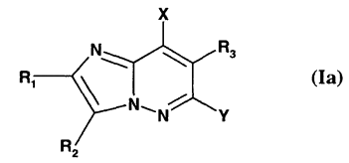
arba jo enantiomeras, diastereomeras arba farmaciniu požiūriu priimtina druska, kuriame:
X yra NR₄R₅;
Y yra vandenilis, halogenas, OR₈ arba NR₆R₇;
R₁ ir R₂ yra nepriklausomai parinkti iš (i) vandenilio, alkilo, halogeno, nitro, ciano grupės, SR₁₀, OR₁₀, NR₁₀R₁₁, NR₁₀C(=O)R₁₁, CO₂R₁₀, C(=O)R₁₀, -O-C(=O)R₁₀, C(=O)NR₁₀R₁₁;
R₃ yra parinktas iš vandenilio, halogeno, alkilo, pakeisto alkilo, alkenilo, pakeisto alkenilo, alkinilo, pakeisto alkinilo, nitro, ciano grupės, SR₁₃, OR₁₃, NR₁₃R₁₄, NR₁₃C(=O)R₁₄, CO₂R₁₃, C(=O)R₁₃, -O-C(=O)R₁₃, -C(=O)NR₁₃R₁₄, cikloalkilo, heterociklo, arilo ir heteroarilo;
R₄ yra -AM;
R₅ yra vandenilis arba C₁₋₄alkilas;
arba R₄ ir R₅ kartu su azoto atomu, prie kurio jie yra prijungti, sudaro 5-, 6- arba 7-narį monociklinį heteroarilą arba heterociklo žiedą arba 7-11-narį biciklinį heteroarilo arba heterociklo žiedą, kiekvienas žiedas pasirinktinai pakeistas viena-trimis grupėmis T₁, T₂; ir/arba T₃;
A yra ryšys, C₁₋₃alkilenas, C₂₋₄alkenilenas, C₂₋₄alkinilenas, -C(O)- arba -SO₂-; M yra (i) vandenilis, NR₁₅R₁₆, alkilas, alkoksi grupė arba alkenilas; arba (ii) cikloalkilas, heterociklas, arilas arba heteroarilas, kiekvienas žiedas pasirinktinai pakeistas viena-trimis grupėmis T₁, T₂, ir/arba T₃;
R₆ yra parinktas iš vandenilio arba C₁₋₄alkilo, pasirinktinai pakeisto viena-trimis grupėmis, parinktomis iš halogeno, C₁₋₄alkilo, nitro, ciano, amino, C₁₋₄alkoksi grupės ir OH;
R₇ yra parinktas iš alkilo, cikloalkilo, heterociklo, arilo ir heteroarilo, kiekviena grupė iš kurių yra pasirinktinai pakeistos viena-trimis grupėmis T₄, T₅, ir/arba T₆ ;
arba R₆ ir R₇ kartu su azoto atomu, prie kurio jie yra prijungti, sudaro heteroarilo arba heterociklo žiedą, kiekvienas žiedas yra pasirinktinai pakeistas viena-trimis grupėmis T₄, T₅, ir/arba T₆;
R₈ yra parinktas iš alkilo, cikloalkilo, heterociklo, arilo ir heteroarilo, kiekviena grupė iš kurių yra pasirinktinai pakeistos viena-trimis grupėmis T₄, T₅ ir/arba T₆ ;
R₁₀, R₁₁, R₁₃ ir R₁₄ kiekvienu atveju yra nepriklausomai parinkti iš (i) vandenilio, C₁₋₄alkilo ir pakeisto C₁₋₄alkilo; arba (ii) R₁₀ ir R₁₁ kartu su azoto atomu, prie kurio jie yra prijungti, ir/arba R₁₃ ir R₁₄ kartu su azoto atomu, prie kurio jie yra prijungti, suderinti taip, kad sudaro pasirinktinai pakeistą 5-, 6-, arba 7-narį heteroarilą arba heterociklą;
R₁₅ ir R₁₆ yra nepriklausomai parinkti iš (i) vandenilio, alkilo, pakeisto alkilo, alkenilo, pakeisto alkenilo, alkinilo, pakeisto alkinilo, cikloalkilo, arilo, heteroarilo ir heterociklo; arba (ii) kartu su azoto atomu, prie kurio jie yra prijungti, R₁₅ kartu su R₁₆ sudaro heteroarilą arba heterociklą;
T₁, T₂ ir T₃ yra nepriklausomai parinkti iš (i) halogeno, alkilo, pakeisto alkilo, alkenilo, pakeisto alkenilo, alkinilo, pakeisto alkinilo, nitro, ciano grupės, SO₃H SR₁₉, S(O)_{p}R₂₁, S(O)_{p}NR₁₉R₂₀, NR₁₉S(O)_{p}R₂₁ , OR₁₉, NR₁₉R₂₀, NR₁₉C(=O)₂₀, NR₁₉C(=O)NR₁₉R₂₀, CO₂R₁₉, C(=O)R₁₉, -O-C(=O)R₁₉, -C(=O)NR₁₉R₂₀, cikloalkilo, heterociklo, arilo ir heteroarilo, kur p yra vienas arba 2; ir/arba (ii) dvi grupės, T₁ ir T₂, išsidėstę prie gretimų žiedo atomų, paimtos kartu su žiedo atomais, prie kurių jos yra prijungtos, kad sudarytų kondensuotą cikloalkilą, arilą, heteroarilą arba heterociklą;
T₄, T₅ ir T₆ yra nepriklausomai parinkti iš (i) halogeno, alkilo, pakeisto alkilo, alkenilo, pakeisto alkenilo, alkinilo, pakeisto alkinilo, nitro, ciano, SR₁₉, OR₁₉, NR₁₉R₂₀, NR₁₉C(=O)R₂₀, CO₂R₁₉, C(=O)R₁₉, -O-C(=O)R₁₉, -C(=O)NR₁₉R₂₀, cikloalkilo, heterociklo, arilo ir heteroarilo; ir/arba (ii) dvi grupės, T₄ ir T₅, pakeistos prie gretimų žiedo atomų, paimtos kartu su žiedo atomais, su kuriais jos yra sujungtos, kad sudarytų kondensuotą cikloalkilą, heterociklą, arilą arba heteroarilą; ir
R₁₉ ir R₂₀ kiekvienu atveju yra parinkti nepriklausomai iš (i) vandenilio, alkilo, pakeisto alkilo, alkenilo, pakeisto alkenilo, cikloalkilo, arilo, heteroarilo ir heterociklo; arba (ii) R₁₉ ir R₂₀ kartu su azoto atomu, su kuriuo jie abu sujungti, sudaro heteroarilo arba heterociklo žiedą; ir
R₂₁ kiekvienu atveju yra parinktas iš alkilo, pakeisto alkilo, alkenilo, pakeisto alkenilo, alkinilo, pakeisto alkinilo, cikloalkilo, arilo, heteroarilo ir heterociklo;
su sekančiomis nuostatomis:
(1) jeigu X yra NH(Me), N(Me)₂, NH(nepakeistas fenilas) arba NHNH₂, tuomet Y yra kitoks negu vandenilis arba halogenas; ir
(2) sekančių junginių nėra:
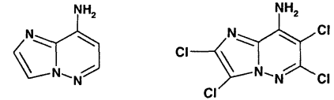

6. Junginys pagal 5 punktą arba jo enantiomeras, diastereomeras arba farmaciniu požiūriu priimtina druska, kuriame:
R₄ yra -AM;
A yra ryšys, -C(O)-, arba -S(O)₂-, arba C₁₋₃alkilenas;
M yra (i) vandenilis, -NH(arilas), C₁₋₆alkilas, C₂₋₄alkenilas arba -OC₁₋₄alkilas arba (ii) C₃₋₆cikloalkilas, fenilas, fluorenilas, 1-naftilas arba 2-naftilas, kiekviena grupė pasirinktinai pakeista viena-trimis grupėmis T₁, T₂ ir/arba T₃; arba (iii) 5-, 6- arba 7-naris monociklinis arba 7-11-naris biciklinis heteroarilo arba heterociklo žiedas, kiekvienas žiedas pasirinktinai pakeistas viena-trimis grupėmis T₁, T₂, ir/arba T₃; ir
T₁, T₂ ir T₃ yra nepriklausomai parinktos iš (i) C₁₋₄alkilo, pakeisto C₁₋₄alkilo, C₁₋₄alkiloksi, pakeisto C₁₋₄alkiloksi, C₁₋₄alkiltio, fenoksi, -NR₁₉R₂₀, halogeno, hidroksi, ciano grupės, SO₃H, COOH, -C(O)(R₁₉), C(O)NR₁₉R₂₀, NR₁₉C(O)R₂₀, S(O)₂R₂₁, S(O)₂NR₁₉R₂₀ ir NR₁₉(C(O)NR₁₉R₂₀; ir/arba (ii) fenilo, ciklopropilo, cikloheksilo, tetrazolilo, imidazolilo, pirazolilo, triazolilo, tiazolilo, furilo ir morfolinilo, kiekviena grupė iš kurių yra pasirinktinai pakeista, kaip leidžia valentingumas, nuo vienos iki trijų grupių R₂₂, R₂₃ ir/arba R₂₄; ir/arba (iii) dviejų grupių T₁ ir T₂, išsidėsčiusių prie gretimų žiedo atomų, kurios kartu žiedo atomais, prie kurių jos yra prijungtos, sudaro kondensuotą 5-7-narį cikloalkilą, kondensuotą fenilą arba kondensuotą 5- arba 6-narį heterociklą arba heteroarilą, kiekviena grupė iš kurių yra pasirinktinai pakeista, kaip leidžia valentingumas, nuo vienos iki trijų grupių R₂₂, R₂₃ ir/arba R₂₄; ir
R₁₉ ir R₂₀ kiekvienu atveju yra parinkti nepriklausomai iš (i) vandenilio, -(CH₂)_{v}OH ir C₁₋₄alkilo; arba (ii) -(CH₂)_{v}cikloheksilo, -(CH₂)_{v}fenilo, -(CH₂)_{v}morfolinilo, - (CH₂)_{v}piridilo, -(CH₂)_{v}pirazolilo, -(CH₂)_{v}ciklopropilo, -(CH₂)_{v}pirolidinilo, -(CH₂)_{v}piperidinilo, -(CH₂)_{v}furilo, -(CH₂)_{v}imidazolilo, -(CH₂)_{v}pirimidinilo, -(CH₂)_{v}piperazinilo ir -(CH₂)_{v} piradizinilo, iš kurių kiekviena grupė yra pasirinktinai pakeista, kaip leidžia valentingumas, nuo vienos iki trijų grupių R₂₂, R₂₃ ir/arba R₂₄; arba R₁₉ ir R₂₀ kartu su azoto atomu, prie kurio jos abi prijungtos, sudaro pirolindilo, morfolinilo, piperidinilo, piradazinilo arba piperazinilo grupę, kiekviena grupė iš kurių yra pasirinktinai pakeista, kaip leidžia valentingumas, nuo vienos iki trijų grupių, R₂₂, R₂₃ ir/arba R₂₄;
R₂₁ kiekvienu atveju yra parinktas iš (i) -(CH₂)_{v}OH, ir C₁₋₄alkilo; arba (ii) -(CH₂)_{v}cikloheksilo, -(CH₂)_{v}fenilo, -(CH₂)_{v}morfolinilo, -(CH₂)_{v}piridilo, -(CH₂)_{v}pirazolilo, -(CH₂)_{v}ciklopropilo, -(CH₂)_{v}pirolidinilo, -(CH₂)_{v}piperidinilo, - (CH₂)_{v}furilo, -(CH₂)_{v}imidazolilo, -(CH₂)_{v}pirimidinilo, -(CH₂)_{v}piperazinilo ir -(CH₂)_{v}piradizinilo grupė, kiekviena grupė iš kurių yra pasirinktinai pakeista, kaip leidžia valentingumas, nuo vienos iki trijų grupių R₂₂, R₂₃ ir/arba R₂₄;R₂₂, R₂₃ ir R₂₄ kiekvienu atveju yra nepriklausomai parinkta iš (C₁₋₄)alkilo, (C₂₋₄)alkenilo, halogeno, hidroksi, ciano, nitro grupės, CF₃, =O, O(C₁₋₄alkilas), OCF₃, C(=O)H, C(=O)(C₁₋₄alkilas), CO₂H, CO₂(C₁₋₄alkilas), NHCO₂(C₁₋₄alkilas), -S(C₁₋₄alkilas), -NH₂, NH(C₁₋₄alkilas), N(C₁₋₄alkilas)₂, N(C₁₋₄alkilas)₃⁺, SO₂(C₁₋₄alkilas), C(=O)(C₁₋₄alkilenas)NH₂, C(=O)(C₁₋₄alkilenas)NH(alkilas), C(=O)(C₁₋₄alkilenas)N(C₁₋₄alkilas)₂, ir pasirinktinai pakeisto fenilo; ir v yra 0, 1, 2 arba 3.

7. Junginys pagal 6 punktą arba jo enantiomeras, diastereomeras arba farmaciniu požiūriu priimtina druska, kur NR₄R₅ yra parinktas iš sekančių:
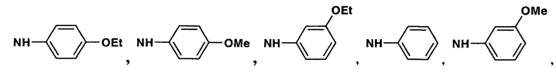
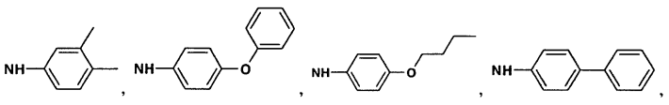
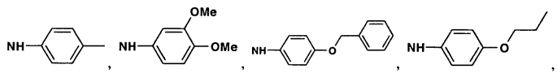
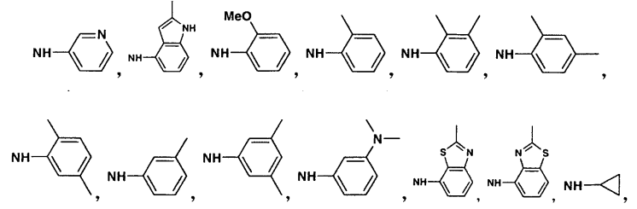
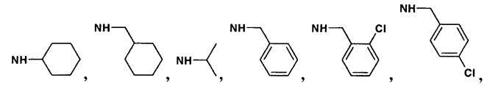
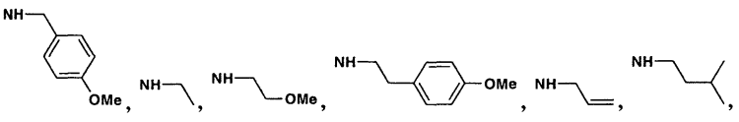
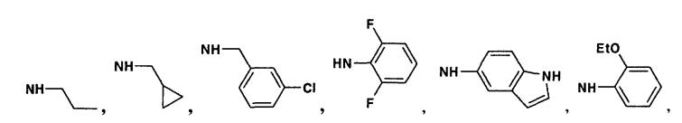
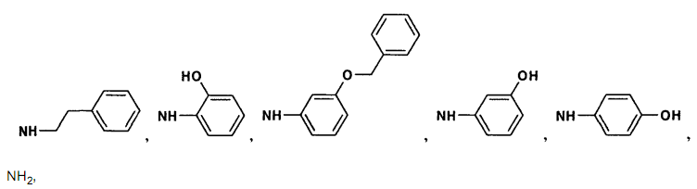
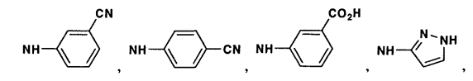
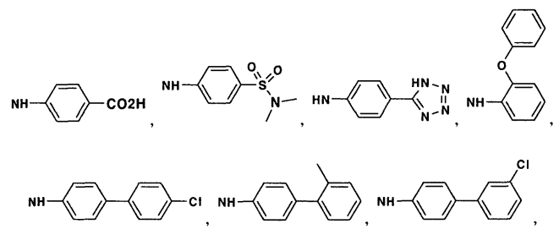
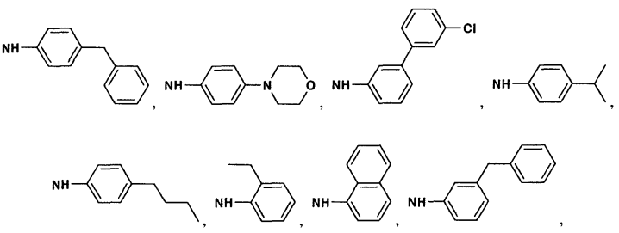
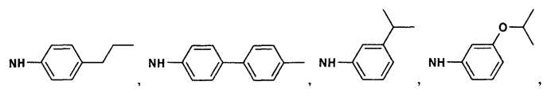
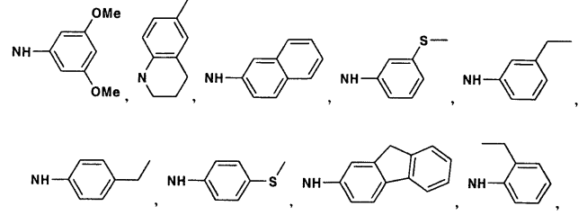
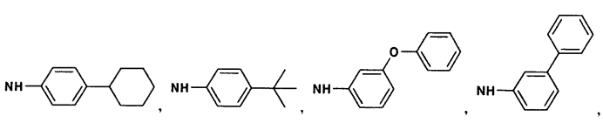
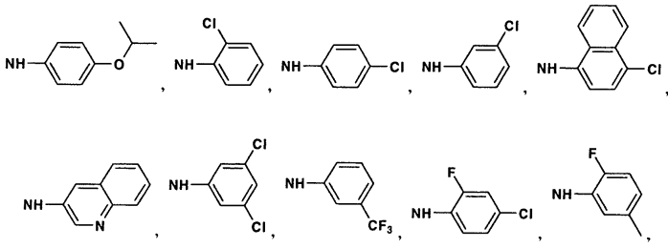
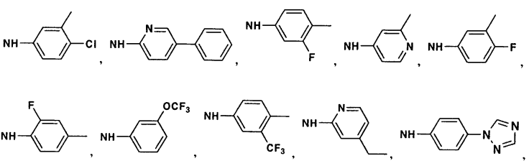
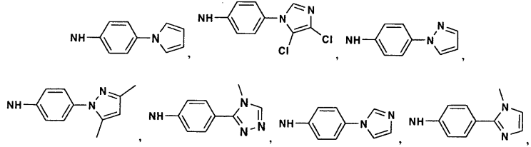
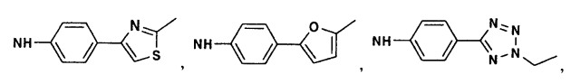
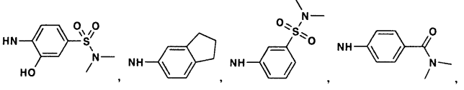
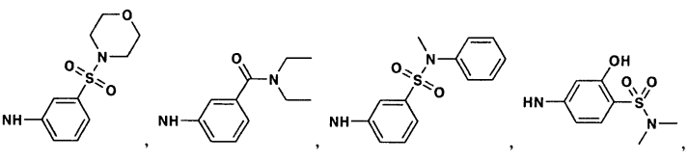
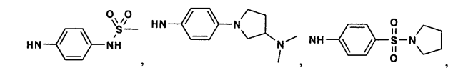
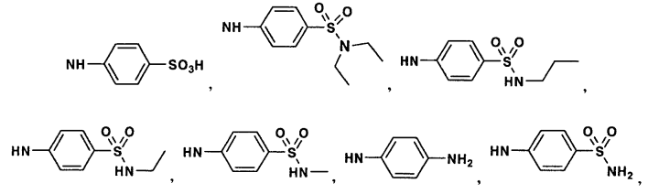
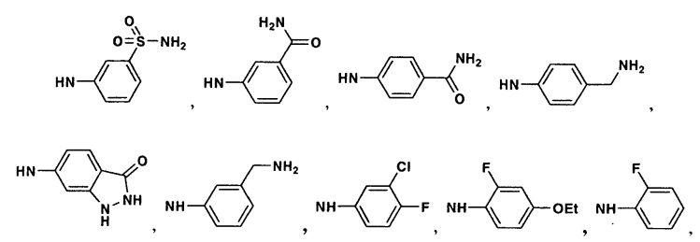
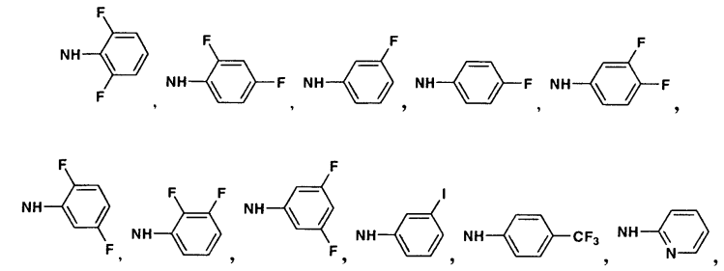
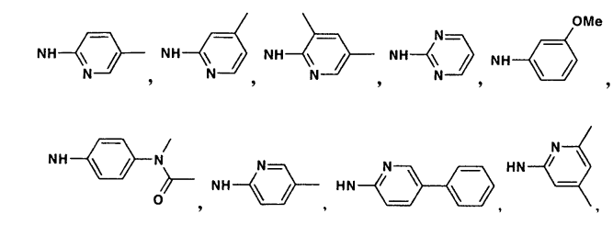
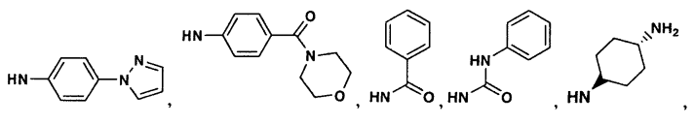
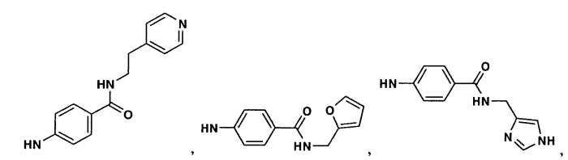
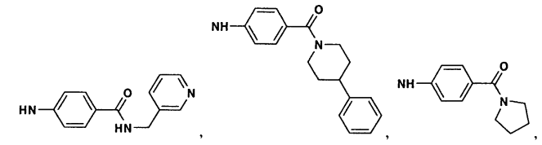
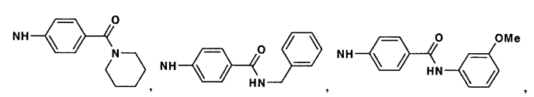
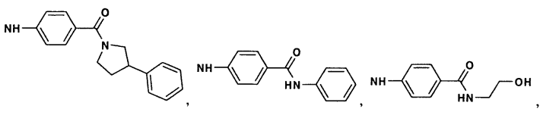
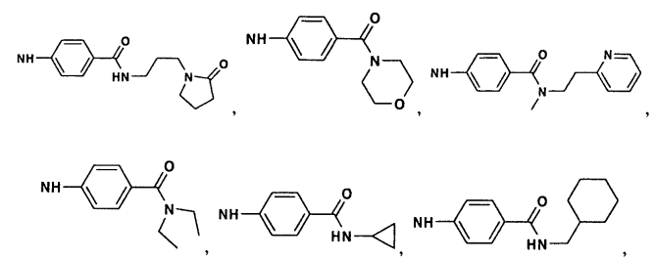
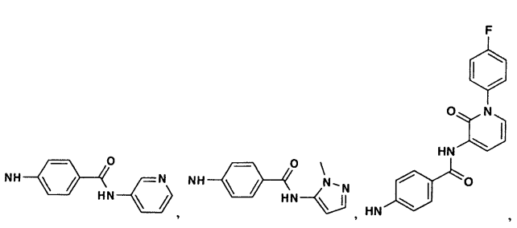
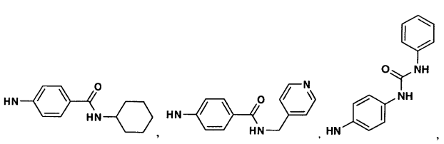
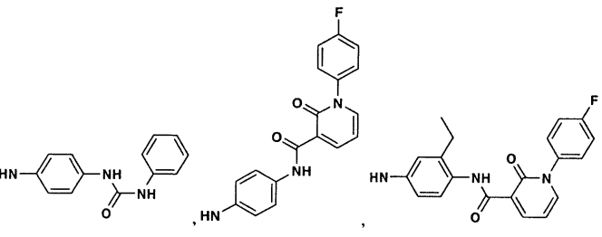
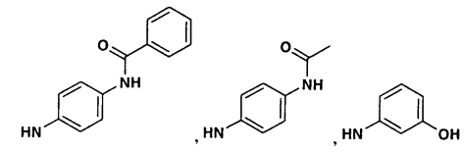 ir 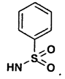

8. Junginys pagal 5 punktą arba jo enantiomeras, diastereomeras arba farmaciniu požiūriu priimtina druska, kuriame:
Y yra NR₆R₇;
R₆ yra parinktas iš vandenilio arba C₁₋₄alkilo;
R₇ yra parinktas iš C₁₋₄alkilo, ciklopentilo, cikloheksilo, biciklo[2.2.2]oktilo, pirolidinilo ir piperidinilo, iš kurių kiekviena grupė yra pasirinktinai pakeista viena-trimis grupėmis T₄, T₅, ir/arba T₆; ir
arba R₆ ir R₇ kartu su azoto atomu, prie kurio jie yra prijungti, sudaro piperazinilo, piperidinilo, pirolidinilo arba diazepanilo grupę, iš kurių kiekviena grupė yra pasirinktinai pakeista viena-trimis grupėmis T₄, T₅ ir/arba T₆; ir T₄, T₅, ir T₆ yra nepriklausomai parinkti iš (i) C₁₋₄alkilo, OH, NH₂, NH(C₁₋₄alkilas), furilo ir N(C₁₋₄alkilas)₂ ir NH(pirimidinilas), kur pirimidinilas yra pakeistas halogenu; arba (ii) C₁₋₄alkilo, pakeisto cikloheksilu arba OH, kur cikloheksilas yra pakeistas NH₂.

9. Junginys pagal 8 punktą arba jo enantiomeras, diastereomeras arba farmaciniu požiūriu priimtina druska, kuriame NR₆R₇ yra parinktas iš sekančių: NH-(CH₂)₂-NH₂, NH-(CH₂)₄-NH₂,
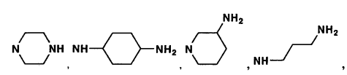
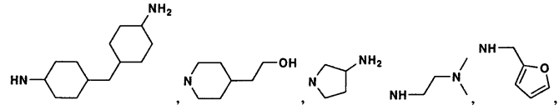
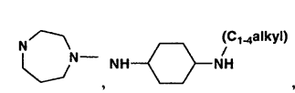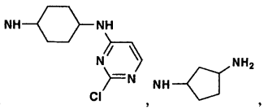
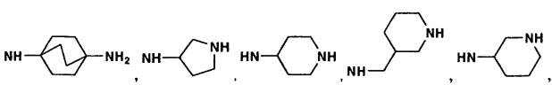
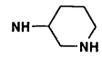 ir 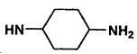

10. Junginys pagal 8 punktą arba jo enantiomeras, diastereomeras arba farmaciniu požiūriu priimtina druska, kuriame NR₆R₇ yra parinktas iš:
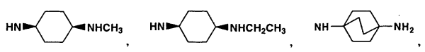
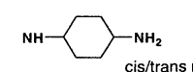mišinys 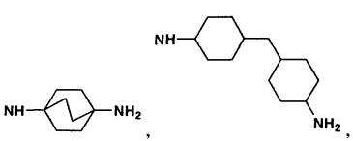
ir
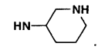

11. Junginys pagal 8 punktą arba jo enantiomeras, diastereomeras arba farmaciniu požiūriu priimtina druska, kur R₅ yra vandenilis ir R₄ yra parinktas iš fenilo, piridilo, pirimidinilo, cikloheksilo ir piperidinilo žiedo, kiekvienas žiedas pasirinktinai pakeistas viena-dviem grupėmis T₁ ir/arba T₂.

12. Junginys pagal 1 arba 5 punktą arba jo enantiomeras, diastereomeras arba farmaciniu požiūriu priimtina druska, kuriame:
R₁ ir R₂ yra nepriklausomai parinkti iš vandenilio, halogeno, OR₁₀, ciano, C₁₋₄alkilo, CO₂R₁₀ ir C(O)NR₁₀R₁₁;
R₃ yra parinktas iš (i) vandenilio, halogeno, nitro, ciano grupės, OR₁₀, NR₁₀R₁₁, CO₂R₁₀, ir C(=O)R₁₀, (ii) C₁₋₄alkilo, pakeisto C₁₋₄alkilo, cikloalkilo, arilo ir heteroarilo; ir
R₁₀ ir R₁₁ yra nepriklausomai parinkti iš (i) vandenilio, C₁₋₄alkilo ir pakeisto C₁₋₄alkilo; arba (ii) R₁₀ ir R₁₁ kartu su azoto atomu, prie kurio jie yra prijungti, sudaro pasirinktinai pakeistą 5-, 6- arba 7-narį heteroarilą arba heterociklą.

13. Junginys pagal 1 arba 5 punktą, kur junginys turi formulę (Ia):
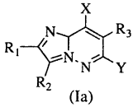
arba jo enantiomeras, diastereomeras arba farmaciniu požiūriu priimtina druska.

14. Junginys, parinktas iš sekančių:
(i)
N⁶-(trans-4-aminocikloheksil)-N⁸-[4-(etiloksi)fenil]imidazo[1,2-b]piridazin-6,8-diamino,
N⁶-(2-aminoetil)-N⁸-(4-(etiloksi)fenil)imidazo[1,2-b]piridazin-6,8-diamino;
N⁶-(4-aminobutil)-N⁸-(4-(etiloksi)fenil)imidazo[1,2-b]piridazin-6,8-diamino;
7-chlor-N-(4-(etiloksi)fenil)-6-(1-piperazinil)imidazo[1,2-b]piridazin-8-amino;
N⁶-(trans-4-aminocikloheksil)-N⁸-(4-(metiloksi)fenil)imidazo[1,2-b]piridazin-6,8-diamino;
N⁶-(trans-4-aminocikloheksil)-N⁸-(3-(etiloksi)fenil)imidazo[1,2-b]piridazin-6,8-diamino;
N⁶-(trans-4-aminocikloheksil)-N⁸-fenilimidazo[1,2-b]piridazin-6,8-diamino;
N⁶-(trans-4-aminocikloheksil)-N⁸-(3-(metiloksi)fenil)imidazo[1,2-b]piridazin-6,8-diamino;
N⁶-(trans-4-aminocikloheksil)-N⁸-(3,4-dimetilfenil)imidazo[1,2-b]piridazin-6,8-diamino;
N⁶-(trans-4-aminocikloheksil)-N⁸-(4-(feniloksi)fenil)imidazo[1,2-b]piridazin-6,8-diamino;
N⁶-(trans-4-aminocikloheksil)-N⁸-(4-(butiloksi)fenil)imidazo[1,2-b]piridazin-6,8-diamino;
N⁶-(trans-4-aminocikloheksil)-N⁸-4-bifenililimidazo[1,2-b]piridazin-6,8-diamino;
N⁶-(trans-4-aminocikloheksil)-N⁸-(4-metilfenil)imidazo[1,2-b]piridazin-6,8-diamino;
N⁶-(trans-4-aminocikloheksil)-N⁸-(3,4-bis(metiloksi)fenil)imidazo[1,2-b]piridazin-6,8-diamino;
N⁶-(trans-4-aminocikloheksil)-N⁸-(4-((fenilmetil)oksi)fenil)imidazo[1,2-b]piridazin-6,8-diamino;
N⁶-(trans-4-aminocikloheksil)-N⁸-(4-(propiloksi)fenil)imidazo[1,2-b]piridazin-6,8-diamino;
N⁶-(trans-4-aminocikloheksil)-N⁸-piridin-3-ilimidazo[1,2-b]piridazin-6,8-diamino;
N⁶-(trans-4-aminocikloheksil)-N⁸-(2-metil-1H-indol-5-il)imidazo[1,2-b]piridazin-6,8-diamino;
N⁶-(trans-4-aminocikloheksil)-N⁸-metil-N⁸-fenilimidazo[1,2-b]piridazin-6,8-diamino;
N⁶-(trans-4-aminocikloheksil)-N⁸-[2-(metiloksi)fenillimidazo[1,2-b]piridazin-6,8-diamino;
N⁶-(trans-4-aminocikloheksil)-N⁸-(2-metilfenil)imidazo[1,2-b]piridazin-6,8-diamino;
N⁶-(trans-4-aminocikloheksil)-N⁸-(2,3-dimetilfenil)imidazo[1,2-b]piridazin-6,8-diamino;
N⁶-(trans-4-aminocikloheksil)-N⁸-(2,4-dimetilfenil)imidazo[1,2-b]piridazin-6,8-diamino;
N⁶-(trans-4-aminocikloheksil)-N⁸-(2,5-dimetilfenil)imidazo[1,2-b]piridazin-6,8-diamino;
N6-(trans-4-aminocikloheksil)-N⁸-(3-metilfenil)imidazo[1,2-b]piridazin-6,8-diamino;
N⁶-(trans-4-aminocikloheksil)-N⁸-(3,5-dimetilfenil)imidazo[1,2-b]piridazin-6,8-diamino;
N⁶-(trans-4-aminocikloheksil)-N⁸-[3-(dimetilamino)fenil]imidazo[1,2-b]piridazin-6,8-diamino;
N⁶-(trans-4-aminocikloheksil)-N⁸-(2-metil-1,3-benzotiazol-6-il)imidazo[1,2-b]piridazin-6,8-diamino;
N⁶-(trans-4-aminocikloheksil)-N⁸-(2-metil-1,3-benzotiazol-5-il)imidazo[1,2-b]piridazin-6,8-diamino;
N⁶-(trans-4-aminocikloheksil)-N⁸-ciklopropilimidazo[1,2-b]piridazin-6,8-diamino;
N⁶-(trans-4-aminocikloheksil)-N⁸-cikloheksilimidazo[1,2-b]piridazin-6,8-diamino;
N⁶-(trans-4-aminocikloheksil)-N⁸-(cikloheksilmetil)imidazo[1,2-b]piridazin-6,8-diamino;
N⁶-(trans-4-aminocikloheksil)-N⁸-(1-metiletil)imidazo[1,2-b]piridazin-6,8-diamino;
N⁶-(trans-4-aminocikloheksil)-N⁸-(fenilmetil)imidazo[1,2-b]piridazin-6,8-diamino;
N⁶-(trans-4-aminocikloheksil)-N⁸-[(2-chlorfenil)metil]imidazo[1,2-b]piridazin-6,8-diamino;
N⁶-(trans-4-aminocikloheksil)-N⁸-((4-chlorfenil)metil)imidazo[1,2-b]piridazin-6,8-diamino;
N⁶-(trans-4-aminocikloheksil)-N⁸-((4-(metiloksi)fenil)metil)imidazo[1,2-b]piridazin-6,8-diamino;
N⁶-(trans-4-aminocikloheksil)-N⁸-etilimidazo[1,2-b]piridazin-6,8-diamino;
N⁶-(trans-4-aminocikloheksil)-N⁸-(2-(metiloksi)etil)imidazo[1,2-b]piridazin-6,8-diamino;
N⁶-(trans-4-aminocikloheksil)-N⁸-(2-(4-(metiloksi)fenil)etil)imidazo[1,2-b]piridazin-6,8-diamino;
N⁶-(trans-4-aminocikloheksil)-N⁸-2-propen-1-ilimidazo[1,2-b]piridazin-6,8-diamino;
N⁶-(trans-4-aminocikloheksil)-N⁸-(3-metilbutil)imidazo[1,2-b]piridazin-6,8-diamino;
N⁶-(trans-4-aminocikloheksil)-N⁸-propilimidazo[1,2-b]piridazin-6,8-diamino;
N⁶-(trans-4-aminocikloheksil)-N⁸-(ciklopropilmetil)imidazo[1,2-b]piridazin-6,8-diamino;
N⁶-(trans-4-aminocikloheksil)-N⁸-((3-chlorfenil)metil)imidazo[1,2-b]piridazin-6,8-diamino;
6-(3-amino-1-piperidinil)-N-(4-(etiloksi)fenil)imidazo[1,2-b]piridazin-8-amino
N⁶-(3-aminopropil)-N⁸-(4-(etiloksi)fenil)imidazo[1,2-b]piridazin-6,8-diamino;
N⁶-(trans-4-aminocikloheksil)-N⁸-(2,6-difluorfenil)imidazo[1,2-b]piridazin-6,8-diamino;
N⁶-(4-((4-aminocikloheksil)metil)cikloheksil)-N⁸-(4-(etiloksi)fenil)imidazo[1,2-b]piridazin-6,8-diamino;
2-(1-(8-((4-(etiloksi)fenil)amino)imidazo[1,2-b]piridazin-6-il)-4-piperidinil)etanolio;
N⁶-(trans-4-aminocikloheksil)-N⁸-1H-indol-5-ilimidazo[1,2-b]piridazin-6,8-diamino;
N⁶-(trans-4-aminocikloheksil)-N⁸-(2-(etiloksi)fenil)imidazo[1,2-b]piridazin-6,8-diamino;
6-(3-amino-1-pirolidinil)-N-(4-(etiloksi)fenil)imidazo[1,2-b]piridazin-8-amino
N⁶-(trans-4-aminocikloheksil)-N⁸-(2-feniletil)imidazo[1,2-b]piridazin-6,8-diamino;
N-(4-(etiloksi)fenil)-6-(1-piperazinil)imidazo[1,2-b]piridazin-8-amino
N⁶-(2-(dimetilamino)etil)-N⁸-(4-(etiloksi)fenil)imidazo[1,2-b]piridazin-6,8-diamino;
N⁸-(4-(etiloksi)fenil)-N⁶-(2-furanilmetil)imidazo[1,2-b]piridazin-6,8-diamino;
N-(4-(etiloksi)fenil)-6-(4-metil-1,4-diazepan-1-il)imidazo[1,2-b]piridazin-8-amino;
2-((6-((trans-4-aminocikloheksil)amino)imidazo[1,2-b]piridazin-8-il)amino)fenolio;
N⁶-(trans-4-aminocikloheksil)-N⁸-(3-((fenilmetil)oksi)fenil)imidazo[1,2-b]piridazin-6,8-diamino;
3-((6-((trans-4-aminocikloheksil)amino)imidazo[1,2-b]piridazin-8-il)amino)fenolio;
4-((6-((trans-4-aminocikloheksil)amino)imidazo[1,2-b]piridazin-8-il)amino)fenolio;
N⁶-(trans-4-aminocikloheksil)imidazo[1,2-b]piridazin-6,8-diamino;
3-((6-((trans-4-aminocikloheksil)amino)imidazo[1,2-b]piridazin-8-il)amino)benzonitrilo;
4-((6-((trans-4-aminocikloheksil)amino)imidazo[1,2-b]piridazin-8-il)amino)benzonitrilo;
3-((6-((trans-4-aminocikloheksil)amino)imidazo[1,2-b]piridazin-8-il)amino)benzenkarboksirūgšties;
N⁶-(trans-4-aminocikloheksil)-N⁸-1H-pirazol-3-ilimidazo[1,2-b]piridazin-6,8-diamino;
4-((6-((trans-4-aminocikloheksil)amino)imidazo[1,2-b]piridazin-8-il)amino)benzenkarboksirūgšties;
4-((6-((trans-4-aminocikloheksil)amino)imidazo[1,2-b]piridazin-8-il)amino)-N,N-dimetilbenzensulfonamido;
N⁶-(trans-4-aminocikloheksil)-N⁸-(4-(1H-tetrazol-5-il)fenil)imidazo[1,2-b]piridazin-6,8-diamino;
N⁶-(trans-4-(etilamino)cikloheksil)-N⁸-fenilimidazo[1,2-b]piridazin-6,8-diamino;
N⁶-(trans-4-(metilamino)cikloheksil)-N⁸-fenilimidazo[1,2-b]piridazin-6,8-diamino;
N⁶-(trans-4-aminocikloheksil)-N⁸-(2-(feniloksi)fenil)imidazo[1,2-b]piridazin-6,8-diamino;
N⁶-(trans-4-aminocikloheksil)-N⁸-(4’-chlor-4-bifenilil)imidazo[1,2-b]piridazin-6,8-diamino;
N⁶-(trans-4-aminocikloheksil)-N⁸-(2’-metil-4-bifenilil)imidazo[1,2-b]piridazin-6,8-diamino;
N⁶-(trans-4-aminocikloheksil)-N⁸-(3’-chlor-4-bifenilil)imidazo[1,2-b]piridazin-6,8-diamino;
N⁶-(trans-4-aminocikloheksil)-N⁸-(4-(fenilmetil)fenil)imidazo[1,2-b]piridazin-6,8-diamino;
N⁶-(trans-4-aminocikloheksil)-N⁸-(4-(4-morfolinil)fenil)imidazo[1,2-b]piridazin-6,8-diamino;
N⁶-(trans-4-aminocikloheksil)-N⁸-(3’-chlor-3-bifenilil)imidazo[1,2-b]piridazin-6,8-diamino;
N⁶-(trans-4-aminocikloheksil)-N⁸-(4-(1-metiletil)fenil)imidazo[1,2-b]piridazin-6,8-diamino;
N⁶-(trans-4-aminocikloheksil)-N⁸-(4-butilfenil)imidazo[1,2-b]piridazin-6,8-diamino;
N⁶-(trans-4-aminocikloheksil)-N⁸-(5,6,7,8-tetrahidro-1-naftalenil)imidazo[1,2-b]piridazin-6,8-diamino;
N⁶-(trans-4-aminocikloheksil)-N⁸-1-naftalenilimidazo[1,2-b]piridazin-6,8-diamino;
N⁶-(trans-4-aminocikloheksil)-N⁸-(3-(fenilmetil)fenil)imidazo[1,2-b]piridazin-6,8-diamino;
N⁶-(trans-4-aminocikloheksil)-N⁸-(4-propilfenil)imidazo[1,2-b]piridazin-6,8-diamino;
N⁶-(trans-4-aminocikloheksil)-N⁸-(4’-metil-4-bifenilil)imidazo[1,2-b]piridazin-6,8-diamino;
N⁶-(trans-4-aminocikloheksil)-N⁸-(3-(1-metiletil)fenil)imidazo[1,2-b]piridazin-6,8-diamino;
N⁶-(trans-4-aminocikloheksil)-N⁸-(3-((1-metiletil)oksi)fenil)imidazo[1,2-b]piridazin-6,8-diamino;
N⁶-(trans-4-aminocikloheksil)-N⁸-(3,5-bis(metiloksi)fenil)imidazo[1,2-b]piridazin-6,8-diamino;
trans-N-(8-(6-metil-3,4-dihidro-1(2H)-chinolinil)imidazo[1,2-b]piridazin-6-il)-1,4-cikloheksandiamino;
N⁶-(trans-4-aminocikloheksil)-N⁸-2-naftalenilimidazo[1,2-b]piridazin-6,8-diamino;
N⁶-(trans-4-aminocikloheksil)-N⁸-(3-(metilsulfanil)fenil)imidazo[1,2-b]piridazin-6,8-diamino;
N⁶-(trans-4-aminocikloheksil)-N⁸-(3-etilfenil)imidazo[1,2-b]piridazin-6,8-diamino;
N⁶-(trans-4-aminocikloheksil)-N⁸-(4-etilfenil)imidazo[1,2-b]piridazin-6,8-diamino;
N⁶-(trans-4-aminocikloheksil)-N⁸-(4-(metilsulfanil)fenil)imidazo[1,2-b]piridazin-6,8-diamino;
N⁶-(trans-4-aminocikloheksil)-N⁸-9H-fluoren-2-ilimidazo[1,2-b]piridazin-6,8-diamino;
N⁶-(trans-4-aminocikloheksil)-N⁸-(2-etilfenil)imidazo[1,2-b]piridazin-6,8-diamino;
N⁶-(trans-4-aminocikloheksil)-N⁸-(4-cikloheksilfenil)imidazo[1,2-b]piridazin-6,8-diamino;
N⁶-(trans-4-aminocikloheksil)-N⁸-(4-(1,1-dimetiletil)fenil)imidazo[1,2-b]piridazin-6,8-diamino;
N⁶-(trans-4-aminocikloheksil)-N⁸-(3-(feniloksi)fenil)imidazo[1,2-b]piridazin-6,8-diamino;
N⁶-(trans-4-aminocikloheksil)-N⁸-3-bifenililimidazo[1,2-b]piridazin-6,8-diamino;
N⁶-(trans-4-aminocikloheksil)-N⁸-(4-((1-metiletil)oksi)fenil)imidazo[1,2-b]piridazin-6,8-diamino;
N⁶-(trans-4-aminocikloheksil)-N⁸-(2-chlorfenil)imidazo[1,2-b]piridazin-6,8-diamino;
N⁶-(trans-4-aminocikloheksil)-N⁸-(4-chlorfenil)imidazo[1,2-b]piridazin-6,8-diamino;
N⁶-(trans-4-aminocikloheksil)-N⁸-(3-chlorfenil)imidazo[1,2-b]piridazin-6,8-diamino;
N⁶-(trans-4-aminocikloheksil)-N⁸-(4-chlor-1-naftalenil)imidazo[1,2-b]piridazin-6,8-diamino;
N⁶-(trans-4-aminocikloheksil)-N⁸-3-chinolinilimidazo[1,2-b]piridazin-6,8-diamino;
N⁶-(trans-4-aminocikloheksil)-N⁸-(3,5-dichlorfenil)imidazo[1,2-b]piridazin-6,8-diamino;
N⁶-(trans-4-aminocikloheksil)-N⁸-(3-(trifluormetil)fenil)imidazo[1,2-b]piridazin-6,8-diamino;
N⁶-(trans-4-aminocikloheksil)-N⁸-(4-chlor-2-fluorfenil)imidazo[1,2-b]piridazin-6,8-diamino;
N⁶-(trans-4-aminocikloheksil)-N⁸-(2-fluor-5-metilfenil)imidazo[1,2-b]piridazin-6,8-diamino;
N⁶-(trans-4-aminocikloheksil)-N⁸-(4-chlor-3-metilfenil)imidazo[1,2-b]piridazin-6,8-diamino;
N⁶-(trans-4-aminocikloheksil)-N⁸-(5-fenil-2-piridinil)imidazo[1,2-b]piridazin-6,8-diamino;
N⁶-(trans-4-aminocikloheksil)-N⁸-(3-fluor-4-metilfenil)imidazo[1,2-b]piridazin-6,8-diamino;
N⁶-(trans-4-aminocikloheksil)-N⁸-(2-metil-4-piridinil)imidazo[1,2-b]piridazin-6,8-diamino;
N⁶-(trans-4-aminocikloheksil)-N⁸-(4-fluor-3-metilfenil)imidazo[1,2-b]piridazin-6,8-diamino;
N⁶-(trans-4-aminocikloheksil)-N⁸-(2-fluor-4-metilfenil)imidazo[1,2-b]piridazin-6,8-diamino;
N⁶-(trans-4-aminocikloheksil)-N⁸-(3-((trifluormetil)oksi)fenil)imidazo[1,2-b]piridazin-6,8-diamino;
N⁶-(trans-4-aminocikloheksil)-N⁸-(4-metil-3-(trifluormetil)fenil)imidazo[1,2-b]piridazin-6,8-diamino;
N⁶-(trans-4-aminocikloheksil)-N⁸-(4-etil-2-piridinil)imidazo[1,2-b]piridazin-6,8-diamino;
N⁶-(trans-4-aminocikloheksil)-N⁸-(4-(1H-1,2,4-triazol-1-il)fenil)imidazo[1,2-b]piridazin-6,8-diamino;
N⁶-(trans-4-aminocikloheksil)-N⁸-(4-(1H-pirol-1-il)fenil)imidazo[1,2-b]piridazin-6,8-diamino;
N⁶-(trans-4-aminocikloheksil)-N⁸-(4-(4,5-dichlor-1H-imidazol-1-il)fenil)imidazo[1,2-b]piridazin-6,8-diamino;
N⁶-(trans-4-aminocikloheksil)-N⁸-(4-(1H-pirazol-1-il)fenil)imidazo[1,2-b]piridazin-6,8-diamino;
N⁶-(trans-4-aminocikloheksil)-N⁸-(4-(3,5-dimetil-1H-pirazol-1-il)fenil)imidazo[1,2-b]piridazin-6,8-diamino;
N⁶-(trans-4-aminocikloheksil)-N⁸-(4-(4-metil-4H-1,2,4-triazol-3-il)fenil)imidazo[1,2-b]piridazin-6,8-diamino;
N⁶-(trans-4-aminocikloheksil)-N⁸-(4-(1H-imidazol-1-il)fenil)imidazo[1,2-b]piridazin-6,8-diamino;
N⁶-(trans-4-aminocikloheksil)-N⁸-(4-(1-metil-1H-imidazol-2-il)fenil)imidazo[1,2-b]piridazin-6,8-diamino;
N⁶-(trans-4-aminocikloheksil)-N⁸-(4-(2-metil-1,3-tiazol-4-il)fenil)imidazo[1,2-b]piridazin-6,8-diamino;
N⁶-(trans-4-aminocikloheksil)-N⁸-(4-(5-metil-2-furanil)fenil)imidazo[1,2-b]piridazin-6,8-diamino;
N⁶-(trans-4-aminocikloheksil)-N⁸-(4-(2-etil-2H-tetrazol-5-il)fenil)imidazo[1,2-b]piridazin-6,8-diamino;
4-((6-((trans-4-aminocikloheksil)amino)imidazo[1,2-b]piridazin-8-il)amino)-3-hidroksi-N,N-dimetilbenzensulfonamido;
N⁶-(trans-4-aminocikloheksil)-N⁸-(2,3-dihidro-1H-inden-5-il)imidazo[1,2-b]piridazin-6,8-diamino;
3-((6-((trans-4-aminocikloheksil)amino)imidazo[1,2-b]piridazin-8-il)amino)-N,N-dimetilbenzensulfonamido;
4-((6-((trans-4-aminocikloheksil)amino)imidazo[1,2-b]piridazin-8-il)amino)-N,N-dimetilbenzamido;
N⁶-(trans-4-((2-chlor-4-pirimidinil)amino)cikloheksil)-N⁸-fenilimidazo[1,2-b]piridazin-6,8-diamino;
N⁶-(3-aminociklopentil)-N⁸-fenilimidazo[1,2-b]piridazin-6,8-diamino;
N⁶-(trans-4-aminocikloheksil)-N⁸-(3-(4-morfolinilsulfonil)fenil)imidazo[1,2-b]piridazin-6,8-diamino;
3-((6-((trans-4-aminocikloheksil)amino)imidazo[1,2-b]piridazin-8-il)amino)-N,N-dietilbenzamido
3-((6-((trans-4-aminocikloheksil)amino)imidazo[1,2-b]piridazin-8-il)amino)-N-metil-N-fenilbenzensulfonamido
4-((6-((trans-4-aminocikloheksil)amino)imidazo[1,2-b]piridazin-8-il)amino)-2-hidroksi-N,N-dimetilbenzensulfonamido
N⁶-(4-aminobiciklo[2.2.2]okt-1-il)-N⁸-fenilimidazo[1,2-b]piridazin-6,8-diamino;
N-(4-((6-((trans-4-aminocikloheksil)amino)imidazo[1,2-b]piridazin-8-il)amino)fenil)metansulfonamido;
N⁶-(trans-4-aminocikloheksil)-N⁸-(4-(3-(dimetilamino)-1-pirolidinil)fenil)imidazo[1,2-b]piridazin-6,8-diamino;
N⁶-(trans-4-aminocikloheksil)-N⁸-(4-(1-pirolidinilsulfonil)fenil)imidazo[1,2-b]piridazin-6,8-diamino;
4-((6-((trans-4-aminocikloheksil)amino)imidazo[1,2-b]piridazin-8-il)amino)benzensulfonic acid;
4-((6-((trans-4-aminocikloheksil)amino)imidazo[1,2-b]piridazin-8-il)amino)-N,N-dietilbenzensulfonamido;
4-((6-((trans-4-aminocikloheksil)amino)imidazo[1,2-b]piridazin-8-il)amino)-N-propilbenzensulfonamido;
4-((6-((trans-4-aminocikloheksil)amino)imidazo[1,2-b]piridazin-8-il)amino)-N-etilbenzensulfonamido;
4-((6-((trans-4-aminocikloheksil)amino)imidazo[1,2-b]piridazin-8-il)amino)-N-metilbenzensulfonamido;
N⁶-(trans-4-aminocikloheksil)-N⁸-(4-aminofenil)imidazo[1,2-b]piridazin-6,8-diamino;
4-((6-((trans-4-aminocikloheksil)amino)imidazo[1,2-b]piridazin-8-il)amino)benzensulfonamido;
3-((6-((trans-4-aminocikloheksil)amino)imidazo[1,2-b]piridazin-8-il)amino)benzensulfonamido;
3-((6-((trans-4-aminocikloheksil)amino)imidazo[1,2-b]piridazin-8-il)amino)benzamido;
4-((6-((trans-4-aminocikloheksil)amino)imidazo[1,2-b]piridazin-8-il)amino)benzamido;
N⁶-(trans-4-aminocikloheksil)-N⁸-(4-(aminometil)fenil)imidazo[1,2-b]piridazin-6,8-diamino;
6-((6-((trans-4-aminocikloheksil)amino)imidazo[1,2-b]piridazin-8-il)amino)-1,2-dihidro-3H-indazol-3-ono;
N⁶-(trans-4-aminocikloheksil)-N⁸-(3-(aminometil)fenil)imidazo[1,2-b]piridazin-6,8-diamino;
N⁶-(trans-4-aminocikloheksil)-N⁸-(2,6-difluorfenil)imidazo[1,2-b]piridazin-6,8-diamino;
N⁶-(trans-4-aminocikloheksil)-7-chlor-N⁸-[4-(etiloksi)fenil]imidazo[1,2-b]piridazin-6,8-diamino;
N⁶-(3-aminopropil)-N⁸-[4-(etiloksi)fenil]imidazo[1,2-b]piridazin-6,8-diamino;
N⁶-(trans-4-aminocikloheksil)-N⁸-(2-fluorfenil)imidazo[1,2-b]piridazin-6,8-diamino;
N⁶-(trans-4-aminocikloheksil)-N⁸-(2,6-difluorfenil)imidazo[1,2-b]piridazin-6,8-diamino;
N⁶-(trans-4-aminocikloheksil)-N⁸-(2,4-difluorfenil)imidazo[1,2-b]piridazin-6,8-diamino;
N⁶-(trans-4-aminocikloheksil)-N⁸-(3-fluorfenil)imidazo[1,2-b]piridazin-6,8-diamino;
N⁶-(trans-4-aminocikloheksil)-N⁸-(4-fluorfenil)imidazo[1,2-b]piridazin-6,8-diamino;
N⁶-(trans-4-aminocikloheksil)-N⁸-(3,4-difluorfenil)imidazo[1,2-b]piridazin-6,8-diamino;
N⁶-(trans-4-aminocikloheksil)-N⁸-(2,5-difluorfenil)imidazo[1,2-b]piridazin-6,8-diamino;
N⁶-(trans-4-aminocikloheksil)-N⁸-(2,3-difluorfenil)imidazo[1,2-b]piridazin-6,8-diamino;
N⁶-(trans-4-aminocikloheksil)-N⁸-(3,5-difluorfenil)imidazo[1,2-b]piridazin-6,8-diamino;
N⁶-(trans-4-aminocikloheksil)-N⁸-(3-jodfenil)imidazo[1,2-b]piridazin-6,8-diamino;
N⁶-(trans-4-aminocikloheksil)-N⁸-[4-(trifluormetil)fenil]imidazo[1,2-b]piridazin-6,8-diamino;
N⁶-(trans-4-aminocikloheksil)-N⁸-piridin-2-ilimidazo[1,2-b]piridazin-6,8-diamino;
N⁶-(trans-4-aminocikloheksil)-N⁸-(4-metilpiridin-2-il)imidazo[1,2-b]piridazin-6,8-diamino;
N⁶-(trans-4-aminocikloheksil)-N⁸-(5-metilpiridin-2-il)imidazo[1,2-b]piridazin-6,8-diamino;
N⁶-(trans-4-aminocikloheksil)-N⁸-(4,6-dimetilpiridin-2-il)imidazo[1,2-b]piridazin-6,8-diamino;
N⁶-(trans-4-aminocikloheksil)-N⁸-pirimidin-2-ilimidazo[1,2-b]piridazin-6,8-diamino;
N⁶-(trans-4-aminocikloheksil)-N⁸-[4-(etiloksi)fenil]-7-metilimidazo[1,2-b]piridazin-6,8-diamino;
N⁶-(trans-4-aminocikloheksil)-7-etil-N⁸-[4-(etiloksi)fenil]imidazo[1,2-b]piridazin-6,8-diamino;
N⁶-(trans-4-aminocikloheksil)-7-metil-N⁸-fenilimidazo[1,2-b]piridazin-6,8-diamino;
N⁶-(trans-4-aminocikloheksil)-N⁸-(3,4-dimetilfenil)-7-metilimidazo[1,2-b]piridazin-6,8-diamino;
N⁶-(trans-4-aminocikloheksil)-7-metil-N⁸-(4-metilfenil)imidazo[1,2-b]piridazin-6,8-diamino;
N⁶-(trans-4-aminocikloheksil)-7-metil-N⁸-[3-(metiloksi)fenil]imidazo[1,2-b]piridazin-6,8-diamino;
N⁶-(trans-4-aminocikloheksil)-N⁸-bifenil-4-il-7-metilimidazo[1,2-b]piridazin-6,8-diamino;
N⁶-(trans-4-aminocikloheksil)-7-metil-N⁸-[4-(propiloksi)fenil]imidazo[1,2-b]piridazin-6,8-diamino;
4-((6-((trans-4-aminocikloheksil)amino)-7-metilimidazo[1,2-b]piridazin-8-il)amino)benzenkarboksirūgšties;
4-((6-((4-aminocikloheksil)amino)-7-metilimidazo[1,2-b]piridazin-8-il)amino)-N,N-dimetilbenzensulfonamido;
N-(4-((6-((trans-4-aminocikloheksil)amino)-7-metilimidazo[1,2-b]piridazin-8-il)amino)fenil)-N-metilacetamido;
N⁶-(trans-4-aminocikloheksil)-7-etil-N⁸-fenilimidazo[1,2-b]piridazin-6,8-diamino;
N⁶⁻(trans-4-aminocikloheksil)-7-chlor-N⁸-[4-(etiloksi)fenil]imidazo[1,2-b]piridazin-6,8-diamino;
N⁸-[4-(etiloksi)fenil]-N⁶-piperidin-3-ilimidazo[1,2-b]piridazin-6,8-diamino;
N⁸-[4-(etiloksi)fenil]-N⁶-pirolidin-3-ilimidazo[1,2-b]piridazin-6,8-diamino;
N⁸-[4-(etiloksi)fenil]-N⁶-piperidin-4-ilimidazo[1,2-b]piridazin-6,8-diamino;
6-(3-amino-1-piperidinil)-N-(4-(etiloksi)fenil)imidazo[1,2-b]piridazin-8-amino;
N⁸-(4-(etiloksi)fenil)-7-metil-N⁶-3-piperidinilimidazo[1,2-b]piridazin-6,8-diamino;
N⁸-fenil-N⁶-3-piperidinilimidazo[1,2-b]piridazin-6,8-diamino;
6-[(3S)-3-aminopirolidin-1-il]-N-[4-(etiloksi)fenil]imidazo[1,2-b]piridazin-8-amino;
N⁶-(cis-4-aminocikloheksil)-N⁸-[4-(etiloksi)fenil]-7-metilimidazo[1,2-b]piridazin-6,8-diamino;
N⁶-(cis-4-aminocikloheksil)-N⁸-(5-metil-2-piridinil)imidazo[1,2-b]piridazin-6,8-diamino;
N⁶-(cis-4-aminocikloheksil)-N⁸-fenilimidazo[1,2-b]piridazin-6,8-diamino;
N⁶-(cis-4-aminocikloheksil)-7-metil-N⁸-fenilimidazo[1,2-b]piridazin-6,8-diamino;
N⁶-(cis-4-aminocikloheksil)-N⁸-(4-(etiloksi)fenil)imidazo[1,2-b] piridazin-6,8-diamino;
N⁶-(cis-4-aminocikloheksil)-N⁸-(3,4-dimetilfenil)imidazo[1,2-b]piridazin-6,8-diamino;
N6-(cis-4-aminocikloheksil)-N⁸-(5-fenil-2-piridinil)imidazo[1,2-b]piridazin-6,8-diamino;
4-((6-((cis-4-aminocikloheksil)amino)imidazo[1,2-b]piridazin-8-il)amino)-N,N-dimetilbenzensulfonamido;
N⁶-(cis-4-aminocikloheksil)-N⁸-(4-metilfenil)imidazo[1,2-b]piridazin-6,8-diamino;
N⁶-(cis-4-aminocikloheksil)-N⁸-(4,6-dimetil-2-piridinil)imidazo[1,2-b]piridazin-6,8-diamino;
N⁶-(cis-4-aminocikloheksil)-N⁸-(4-(1H-pirazol-1-il)fenil)imidazo[1,2-b]piridazin-6,8-diamino;
N⁶-(cis-4-aminocikloheksil)-N⁸-(4-(4-morfolinilkarbonil)fenil)imidazo[1,2-b]piridazin-6,8-diamino;
N⁶-(trans-4-aminocikloheksil)-7-metil-N⁸-(2-metilfenil)imidazo[1,2-b]piridazin-6,8-diamino;
N⁶-(trans-4-aminocikloheksil)-N⁸-(2-fluorfenil)-7-metilimidazo[1,2-b]piridazin-6,8-diamino;
N⁶-(cis-4-aminocikloheksil)-7-metil-N⁸-(2-metilfenil)imidazo[1,2-b]piridazin-6,8-diamino;
N6-(cis-4-aminocikloheksil)-N⁸-(2-fluorfenil)-7-metilimidazo[1,2-b]piridazin-6,8-diamino;
N-(6-((trans-4-aminocikloheksil)amino)imidazo[1,2-b]piridazin-8-il)benzamido;
1-(6-((trans-4-aminocikloheksil)amino)imidazo[1,2-b]piridazin-8-il)-3-fenilkarbamido;
N,N’-bis(4-trans-aminocikloheksil)imidazo[1,2-b]piridazin-6,8-diamino;
N⁶-(trans-4-aminocikloheksil)-N⁸-(4-etiloksifenil)-7-fenilimidazo[1,2-b]piridazin-6,8-diamino;
N⁶-(trans-4-aminocikloheksil)-N⁸-(fenil)-7-fenilimidazo[1,2-b]piridazin-6,8-diamino;
N⁶-(cis-4-aminocikloheksil)-N⁸-(fenil)-7-fenilimidazo[1,2-b]piridazin-6,8-diamino;
N⁶-(cis-4-aminocikloheksil)-N⁸-(4-ethoksifenil)-7-fenilimidazo[1,2-b]piridazin-6,8-diamino;
4-((6-((trans-4-aminocikloheksil)amino)imidazo[1,2-b]piridazin-8-il)amino)-N-(2-(4-piridinil)etil)benzamido
4-((6-((trans-4-aminocikloheksil)amino)imidazo[1,2-b]piridazin-8-il)amino)-N-(2-furanilmetil)benzamido;
4-((6-((trans-4-aminocikloheksil)amino)imidazo[1,2-b]piridazin-8-il)amino)-N-(1H-imidazol-4-ilmetil)benzamido;
4-((6-((trans-4-aminocikloheksil)amino)imidazo[1,2-b]piridazin-8-il)amino)-N-(3-piridinilmetil)benzamido;
N6-(trans-4-aminocikloheksil)-N8-(4-((4-fenil-1-piperidinil)karbonil)fenil)imidazo[1,2-b]piridazin-6,8-diamino;
N6-(trans-4-aminocikloheksil)-N8-(4-(1-pirolidinilkarbonil)fenil)imidazo[1,2-b]piridazin-6,8-diamino;
N6-(trans-4-aminocikloheksil)-N8-(4-(1-piperidinilkarbonil)fenil)imidazo[1,2-b]piridazin-6,8-diamino;
4-((6-((trans-4-aminocikloheksil)amino)imidazo[1,2-b]piridazin-8-il)amino)-N-(fenilmetil)benzamido;
4-((6-((trans-4-aminocikloheksil)amino)imidazo[1,2-b]piridazin-8-il)amino)-N-(3-(metiloksi)fenil)benzamido;
N6-(trans-4-aminocikloheksil)-N8-(4-((3-fenil-1-pirolidinil)karbonil)fenil)imidazo[1,2-b]piridazin-6,8-diamino;
3-((6-((trans-4-aminocikloheksil)amino)imidazo[1,2-b]piridazin-8-il)amino)-N-fenilbenzamido;
4-((6-((trans-4-aminocikloheksil)amino)imidazo[1,2-b]piridazin-8-il)amino)-N-(2-hidroksietil)benzamido;
4-((6-((trans-4-aminocikloheksil)amino)imidazo[1,2-b]piridazin-8-il)amino)-N-(3-(2-okso-1-pirolidinil)propil)benzamido;
N6-(trans-4-aminocikloheksil)-N⁸-(4-(4-morfolinilkarbonil)fenil)imidazo[1,2-b]piridazin-6,8-diamino;
4-((6-((trans-4-aminocikloheksil)amino)imidazo[1,2-b]piridazin-8-il)amino)-N-metil-N-(2-(2-piridinil)etil)benzamido;
4-((6-((trans-4-aminocikloheksil)amino)imidazo[1,2-b]piridazin-8-il)amino)-N,N-dietilbenzamido;
4-((6-((trans-4-aminocikloheksil)amino)imidazo[1,2-b]piridazin-8-il)amino)-N-ciklopropilbenzamido;
4-((6-((trans-4-aminocikloheksil)amino)imidazo[1,2-b]piridazin-8-il)amino)-N-(cikloheksilmetil)benzamido;
4-((6-((trans-4-aminocikloheksil)amino)imidazo[1,2-b]piridazin-8-il)amino)-N-3-piridinilbenzamido;
4-((6-((trans-4-aminocikloheksil)amino)imidazo[1,2-b]piridazin-8-il)amino)-N-(1-metil-1H-pirazol-5-il)benzamido;
4-((6-((trans-4-aminocikloheksil)amino)imidazo[1,2-b]piridazin-8-il)amino)-N-(1-(4-fluorfenil)-2-okso-1,2-dihidro-3-piridinil)benzamido;
4-((6-((trans-4-aminocikloheksil)amino)imidazo[1,2-b]piridazin-8-il)amino)-N-fenilbenzamido;
4-((6-((trans-4-aminocikloheksil)amino)imidazo[1,2-b]piridazin-8-il)amino)-N-cikloheksilbenzamido;
4-((6-((trans-4-aminocikloheksil)amino)imidazo[1,2-b]piridazin-8-il)amino)-N-(4-piridinilmetil)benzamido;
1-(4-((6-((trans-4-aminocikloheksil)amino)imidazo[1,2-b]piridazin-8-il)amino)fenil)-3-fenilkarbamido;
1-(4-((6-((cis-4-aminocikloheksil)amino)-7-metilimidazo[1,2-b]piridazin-8-il)amino)fenil)-3-fenilkarbamido;
1-(4-((6-((trans-4-aminocikloheksil)amino)-7-metilimidazo[1,2-b]piridazin-8-il)amino)fenil)-3-fenilkarbamido;
N-(4-((6-((trans-4-aminocikloheksil)amino)imidazo[1,2-b]piridazin-8-il)amino)fenil)-1-(4-fluorfenil)-2-okso-1,2-dihidro-3-piridinkarboksamido;
N-(4-((6-((trans-4-aminocikloheksil)amino)imidazo[1,2-b]piridazin-8-il)amino)-fenil)-1-(4-fluorfenil)-2-okso-1,2-dihidro-3-piridinkarboksamido;
N-(4-((6-((trans-4-aminocikloheksil)amino)imidazo[1,2-b]piridazin-8-il)amino)-2-etilfenil)-1-(4-fluorfenil)-2-okso-1,2-dihidro-3-piridinkarboksamido;
N-(4-((6-((trans-4-aminocikloheksil)amino)imidazo[1,2-b]piridazin-8-il)amino)fenil)benzamido;
N-(4-((6-((trans-4-aminocikloheksil)amino)imidazo[1,2-b]piridazin-8-il)amino)fenil)acetamido;
3-((6-((trans-4-aminocikloheksil)amino)-7-metilimidazo[1,2-b]piridazin-8-il)amino)fenolio;
N-(4-((6-chlorimidazo[1,2-b]piridazin-8-il)amino)fenil)-1-(4-fluorfenil)-2-okso-1,2-dihidro-3-piridinkarboksamido;
1-(4-fluorfenil)-N-(4-(imidazo[1,2-b]piridazin-8-ilamino)fenil)-2-okso-3-piperidinkarboksamido;
1-(4-fluorfenil)-N-(4-(imidazo[1,2-b]piridazin-8-ilamino)fenil)-2-okso-1,2-dihidro-3-piridinkarboksamido;
6-((trans-4-aminocikloheksil)amino)-8-((4-(etiloksi)fenil)amino)imidazo[1,2-b]piridazin-3-karbonitrilo;
6-((trans-4-aminocikloheksil)amino)-8-(fenilamino)imidazo[1,2-b]piridazin-3-karbonitrilo;
6-((4-trans-aminocikloheksil)amino)-7-metil-8-(fenilamino)imidazo[1,2-b]piridazin-3-karbonitrilo;
6-((trans)-4-aminocikloheksilamino)-7-etil-8-(fenilamino)imidazo[1,2-b]piridazin-3-karbonitrilo;
6-((trans-4-aminocikloheksil)amino)-8-anilino-7-izopropilimidazo[1,2-b]piridazin-3-karbonitrilo;
N6-(trans-4-aminocikloheksil)-N8-(4-(etiloksi)fenil)-3-fluorimidazo[1,2-b]piridazin-6,8-diamino;
N⁶-(trans-4-aminocikloheksil)-N⁸-(4-(etiloksi)fenil)-3-metilimidazo[1,2-b]piridazin-6,8-diamino;
N⁶-(trans-4-aminocikloheksil)-N⁸-(4-(etiloksi)fenil)-2,3-dimetilimidazo[1,2-b]piridazin-6,8-diamino;
N-(6-((trans-4-aminocikloheksil)amino)imidazo[1,2-b]piridazin-8-il)benzensulfonamido;
6-((trans-4-aminocikloheksil)oksi)-8-anilinoimidazo[1,2-b]piridazin-3-karbonitrilo;
6-((trans-4-aminocikloheksil)amino)-8-anilinoimidazo[1,2-b]piridazin-3-karboksamido;
N⁶-(trans-4-aminocikloheksil)-7-etil-N⁸-fenilimidazo[1,2-b]piridazin-6,8-diamino; ir
N⁶-(trans-4-aminocikloheksil)-7-etil-N⁸-[4-(etiloksi)fenil]imidazo[1,2-b]piridazin-6,8-diamino;
ii) arba (i) enantiomeras, diastereomeras arba jo farmaciniu požiūriu priimtina druska.

15. Farmacinė kompozicija, apimanti vieną arba daugiau junginių pagal 1 arba 14 punktą ir farmaciniu požiūriu priimtiną nešiklį arba skiediklį.

16. Junginys pagal 1 arba 14 punktą, skirtas panaudoti pankreatito (ūmaus arba lėtinio), astmos, alergijos, suaugusiųjų respiracinio distreso sindromo, lėtinės obstrukcinės plaučių ligos, glomerulonefrito, reumatoidinio artrito, sisteminės sisteminės raudonosios vilkligės, sklerodermos, lėtinio tiroidito, Grave’o ligos, autoimuninio gastrito, diabeto, autoimuninės hemolitinės anemijos, autoimuninės neutropenijos, trombocitopenijos, atopinio dermatito, lėtinio aktyvaus hepatito, miastenia gravis, dauginės sklerozės, uždegiminės žarnų ligos, opinio kolito, Krono ligos, psoriazės, implanto prieš šeimininką ligos, endotoksino sukeltos uždegiminės ligos, tuberkuliozės, aterosklerozės, raumenų degeneracijos, kacheksijos, psoriazinio artrito, Reiter’io sindromo, podagros, trauminio artrito, raudoniukės artrito, ūmaus sinovito, kasos β-ląstelių ligos; ligos, charakterizuojamos masine neutrofilų infiltracija; reumatoidinio spondilito, podagrinio artrito ir kitų artritinių būklių, cerebrinės maliarijos, lėtinio plaučių uždegimo ligos, silikozės, plaučių sarkoidozės, kaulų rezorbcijos ligos, allograft atmetimo, infekcijos sukeltos karštinės ir mialgijos, kacheksijos antrinės infekcijai, meloido susidarymo, randuotų audinių susidarymo, opinio kolito, pirezės, gripo, osteoporozės, osteoartrito, ūmios mielogeninės leukemijos, lėtinės mielogeninės leukemijos, metastazinės melanomos, Kapoši sarkomos, dauginės mielomos, sepsio, septinio šoko ir šigeliozės; Alzheimerio ligos, Parkinsono ligos, cerebrinės išemijos arba neurodegeneracinės ligos, sukeltos terauminio pažeidimo; angiogeninio sutrikimo, įskaitant kietą naviką, akių neovaskulizacijos ir kūdikių hemangiomos; ūmios hepatito infekcijos (įskaitant hepatitą A, hepatitą B ir hepatitą C), ŽIV infekcijos ir CMV retinito, AIDS, ARC arba piktybinių navikų ir herpes; insulto, miokardinės išemijos, išemijos, esant širdies priepuoliams, organų hipoksijos, kraujagyslių hiperplazijos, širdies ir inkstų reperfuzinio pakenkimo, trombozės, kardialinės hipertrofijos, trombino indukuotos trombocitų agregacijos, endotoksemijos ir/arba toksinio šoko sindromo, būklės, susijusios su prostaglandino endoperoksidazės sintaze-2, edemos, analgezijos, nervų-raumenų skausmo, galvos skausmo, vėžio sukelto skausmo, dantų skausmo, artrito skausmo, arklių infekcinės anemijos viruso; kačių imunodeficito viruso, jaučių imunodeficito viruso, šunų imunodeficito viruso ir paprastosios pūslelinės gydymui žinduoliuose.

17. Junginys, skirtas panaudoti gydymui pagal 16 punktą, kur būklė yra parinkta iš Krono ir opinio kolito, alotransplantanto atmetimo, reumatoidinio artrito, psoriazės, ankilozinio spondilito, psoriatinio artrito ir paprastosios pūslelinės.

18. Junginys, skirtas panaudoti gydymui pagal 16 punktą, kur būklė yra parinkta iš išeminio reperfuzinio pakenkimo, įskaitant cerebrinį išeminį reperfuzinį pakenkimą, atsiradusį dėl insulto ir širdies išeminį reperfuzinį pakenkimą, atsiradusį dėl miokardo infarkto.

19. Junginys, skirtas panaudoti gydymui pagal 16 punktą, kur būklė yra dauginė mieloma.

